TRƯỜNG CAO ĐẲNG CÔNG NGHỆ   
THỦ ĐỨC

----- □ & □ -----



**ĐỒ ÁN LẬP TRÌNH WEB BACK END 1**

Giảng viên: Nguyễn Thị Hồng Mỹ

Sinh viên thực hiện:

|  |  |  |
| --- | --- | --- |
| STT | Họ và tên | MSSV |
|  | Huỳnh Thanh Trọng | 21211TT0497 |
|  |  |  |
|  |  |  |
|  |  |  |
|  |  |  |
|  |  |  |
|  |  |  |
|  |  |  |

**Sài Gòn, năm 2022**

Links github: https://github.com/thanhtrong-123/Backend

Do dung lượng hơi lớn em không up lên el.tdc.edu.vn được nên em bỏ vào github mong cô thông cảm.

1. Mô Tả Đề Tài
   1. Xây dựng quản lý trang web.
2. Trang Chủ user

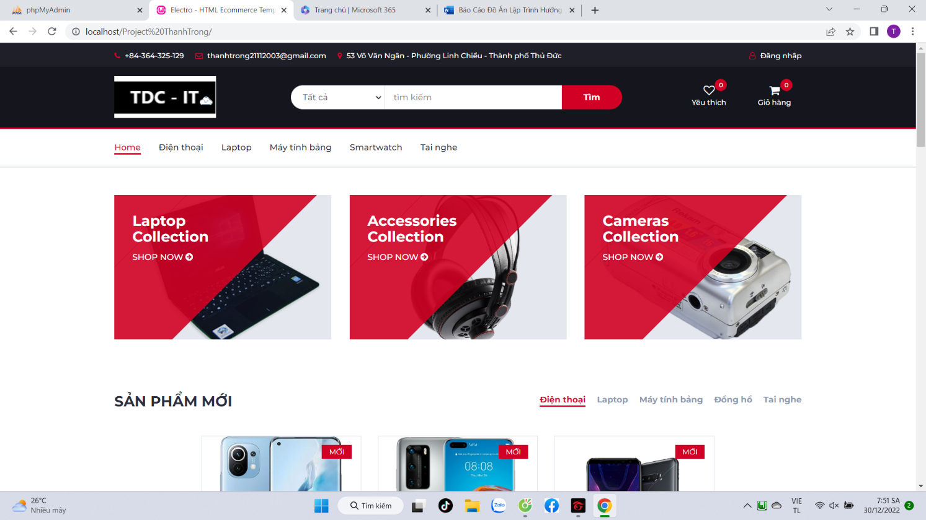

* Trang chủ hiển thị các sản phẩm
* Khi click vào Đăng Nhập sẽ chuyển sang trang đăng nhập

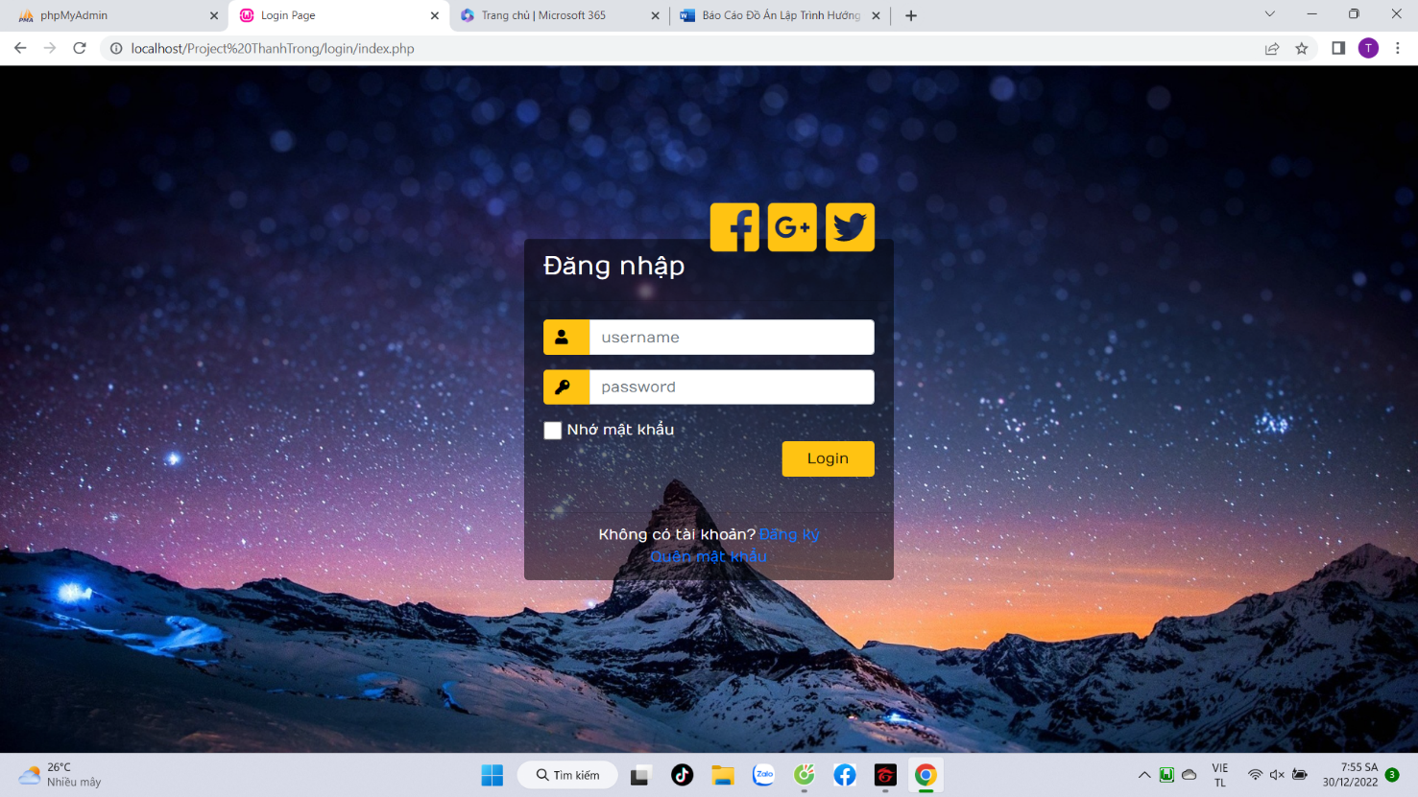

* Đăng nhập đúng user và password của người dùng sẽ vào trang chủ của người dùng.
* Khi chưa có tài khoản ấn vào đăng ký để đăng ký tài khoản

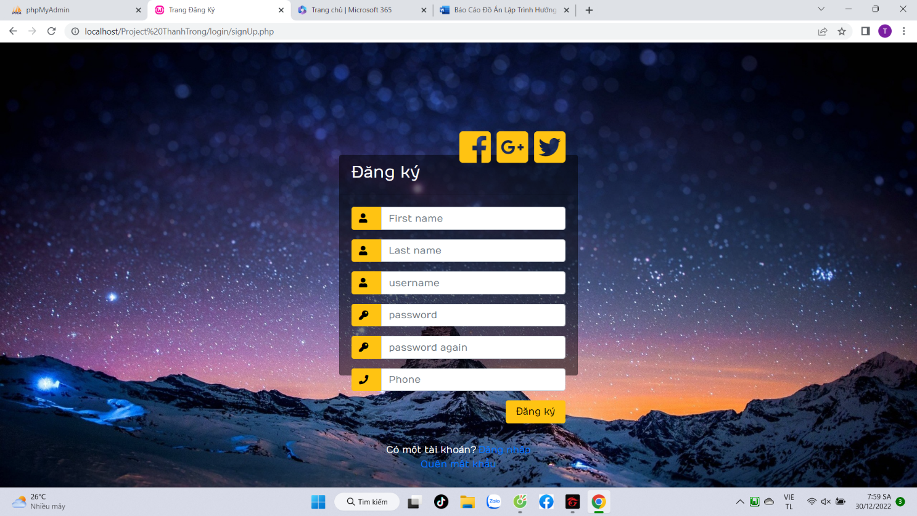

* Điền tất cả thông tin vào rồi ấn đăng kí sẽ chuyển sang trang đăng nhập và đăng nhập
* Đăng nhập thành công trang chủ của người dùng
* user: Huynh Thanh Trong
* password: 123

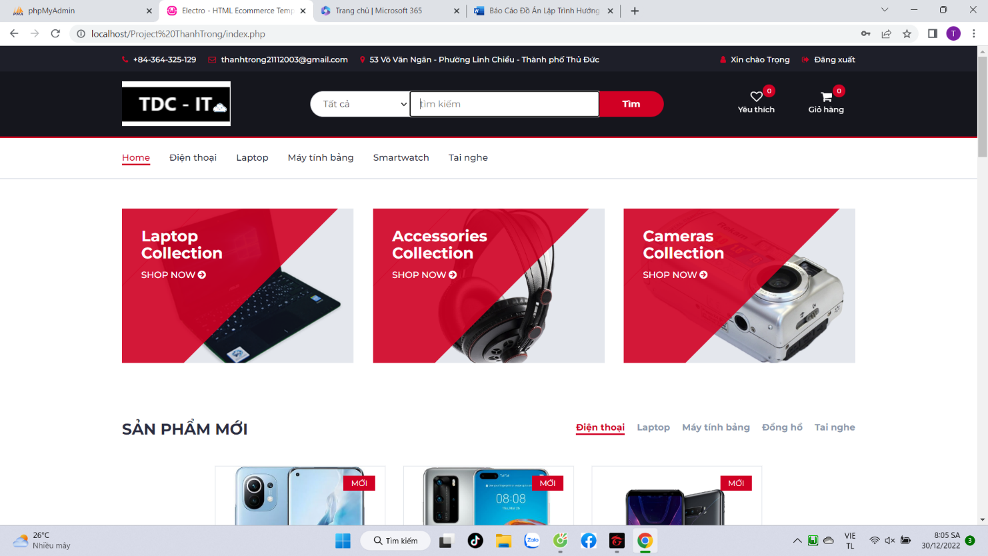

* Khi nhấn vào tìm kiếm sẽ hiển thị ra theo yêu cầu của người dùng

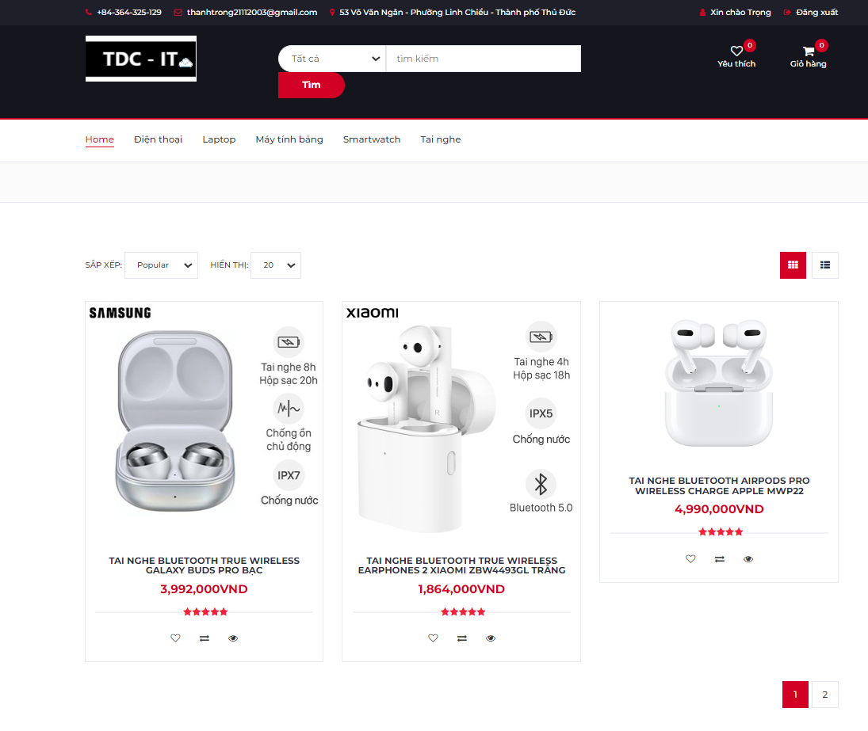

* hiển thị sản phẩm tìm kiếm và phân trang

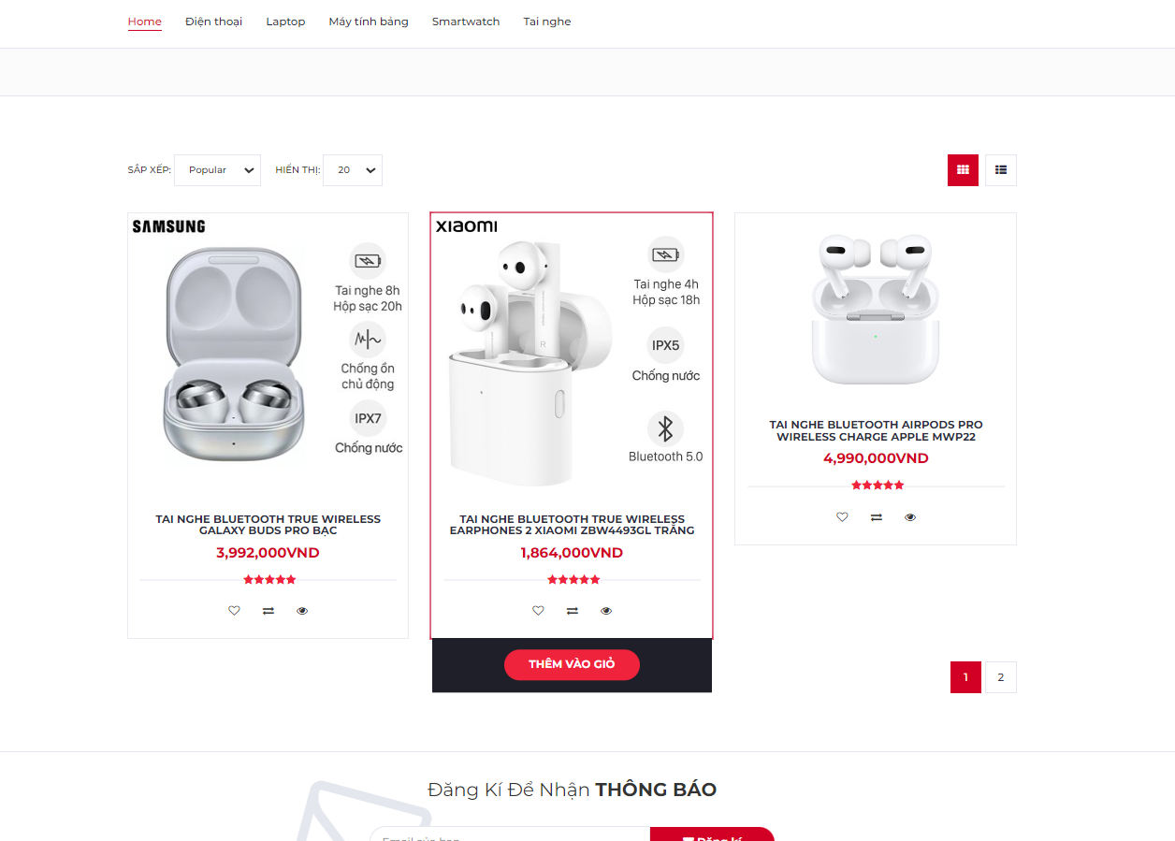

* Khi nhấn vào Thêm vào giỏ sẻ chuyển sản phẩm vào giỏ hàng của người dùng

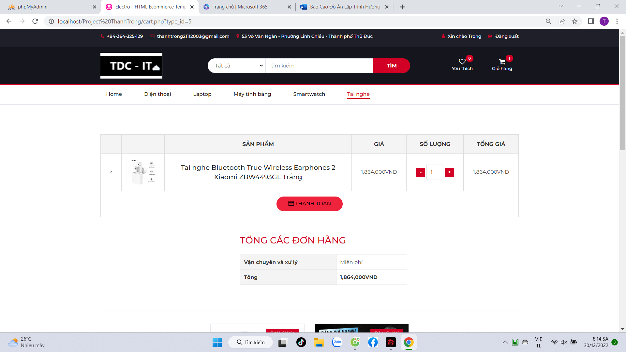

* Khi ấn vào “ + ” hoặc “ - ” sẽ tăng hoặc giảm số lượng sản phẩm và tổng tiền sẽ tăng theo số lượng
* Khi nhấn vào thanh toán sẽ chuyển sang trang thanh toán

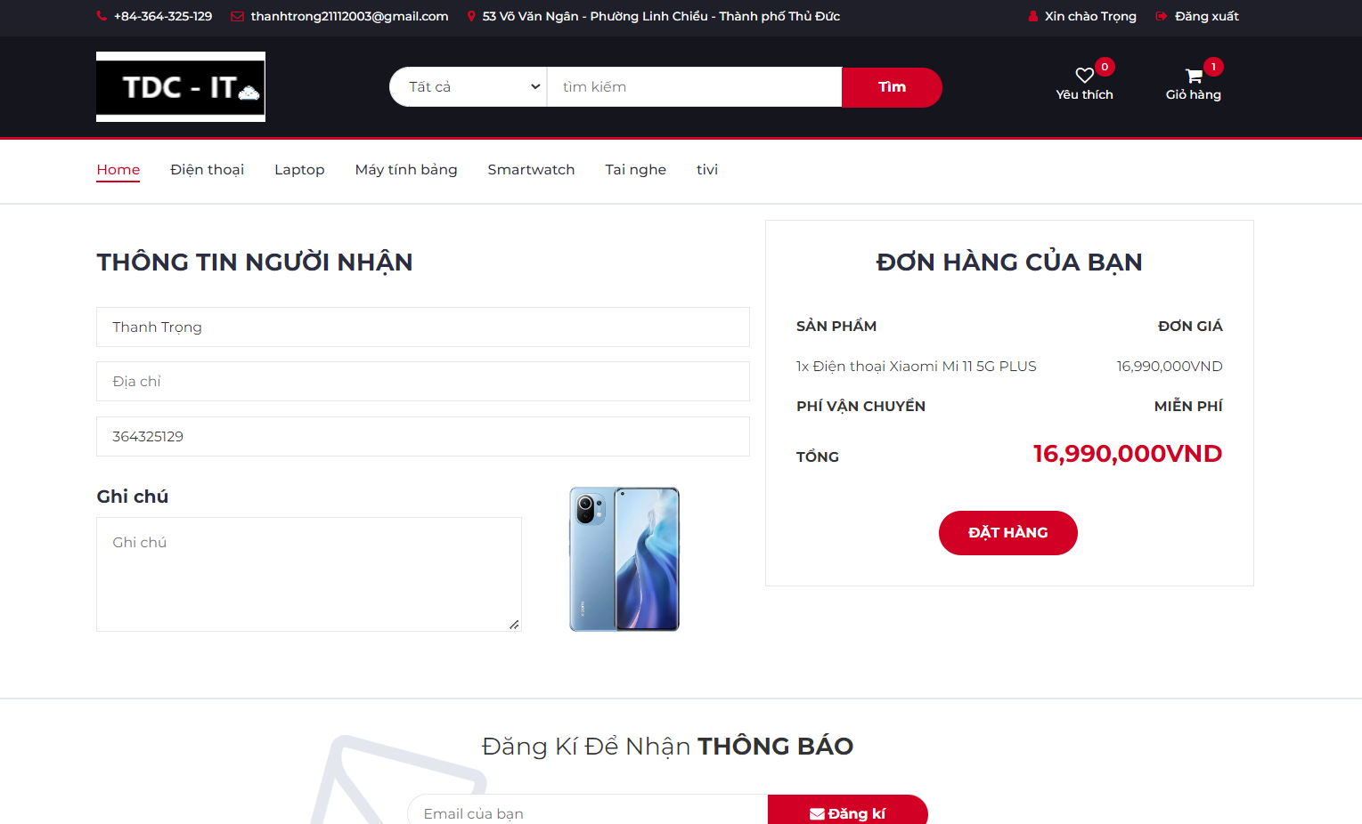

* Điền thông tin để tiến hành đặt hàng
* Nhấn vào đặt hàng sẽ đặt hàng thành công

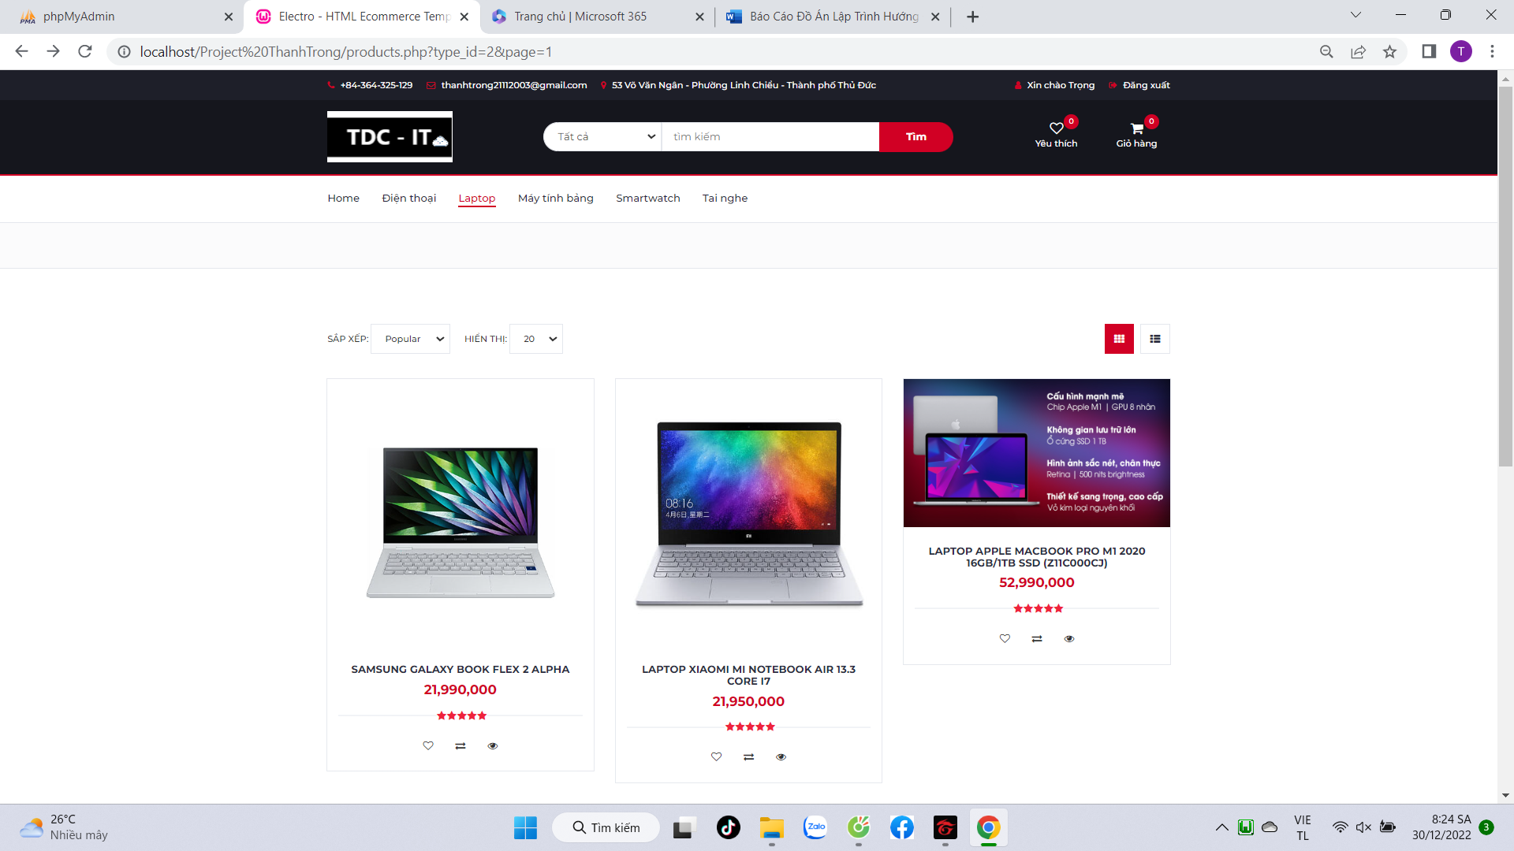

* Khi nhấn vào các tên danh mục sản phẩm sẽ hiển thị các sản phẩm đó theo danh mục

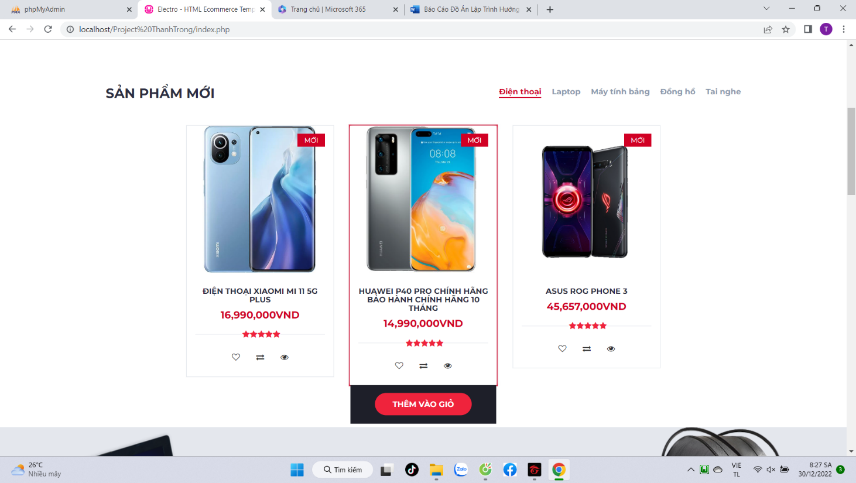

* Khi nhấn vào tên sản phẩm sẽ chuyển sang trang mô tả sản phẩm

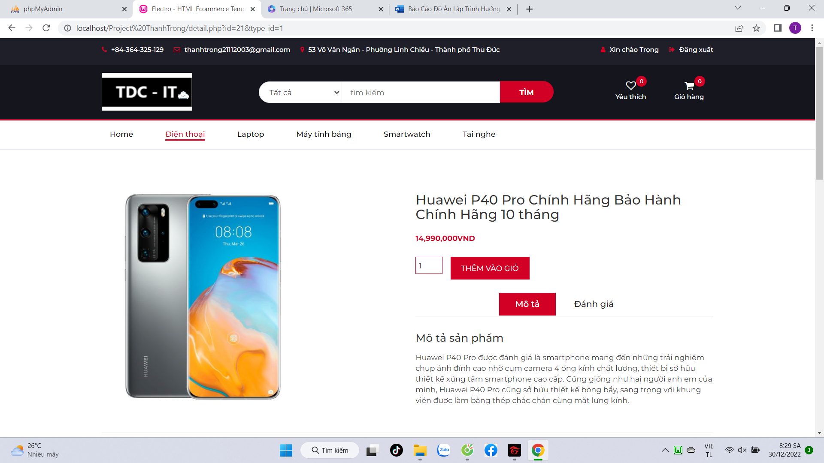

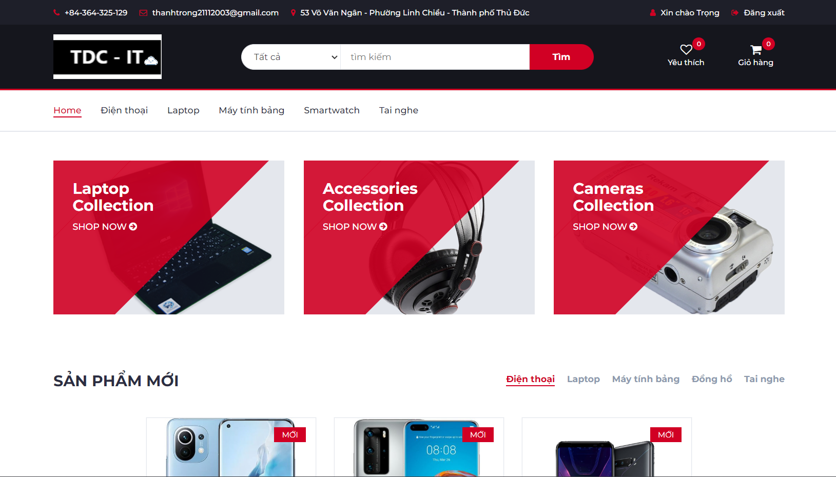

* Khi nhấn vào “ xin chào user” sẽ chuyển sang trang thông tin của người dùng

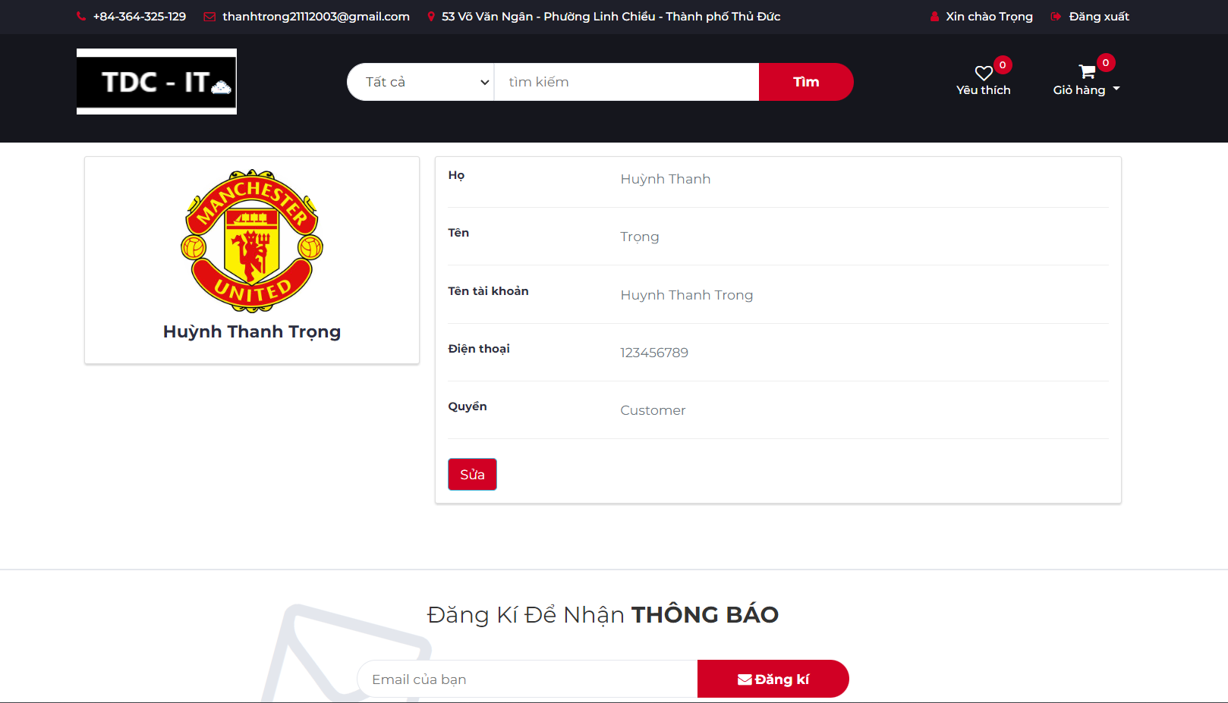

* nhấn vào nút sửa để sửa thông tin người dùng

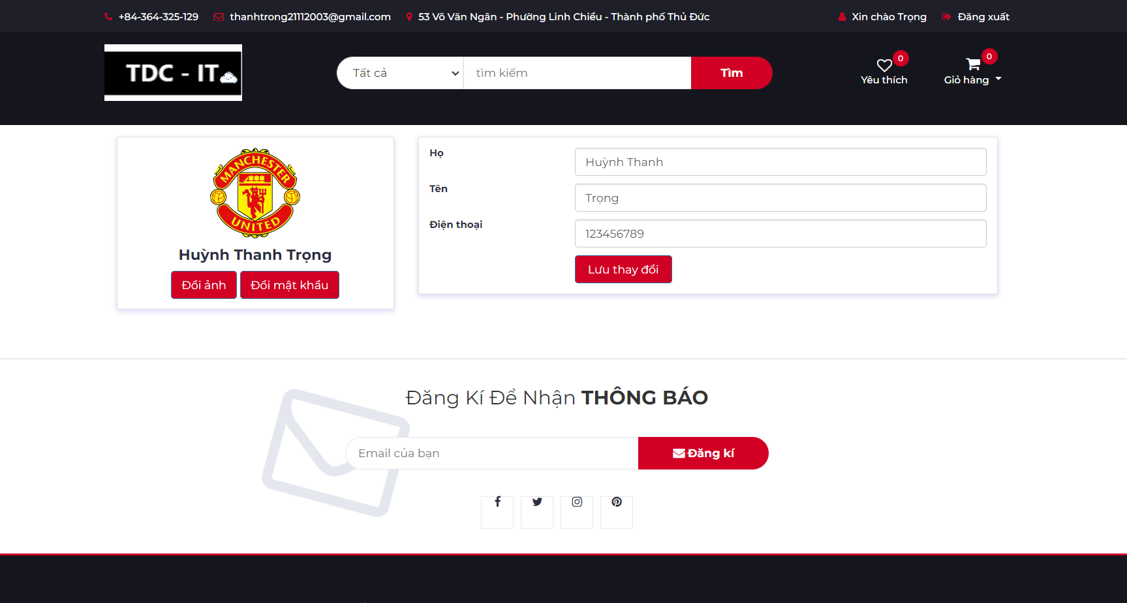

* Điền các thông tin cần sửa rồi nhấn Lưu sẻ sửa thông tin thành công, và chuyển về trang thông tin user

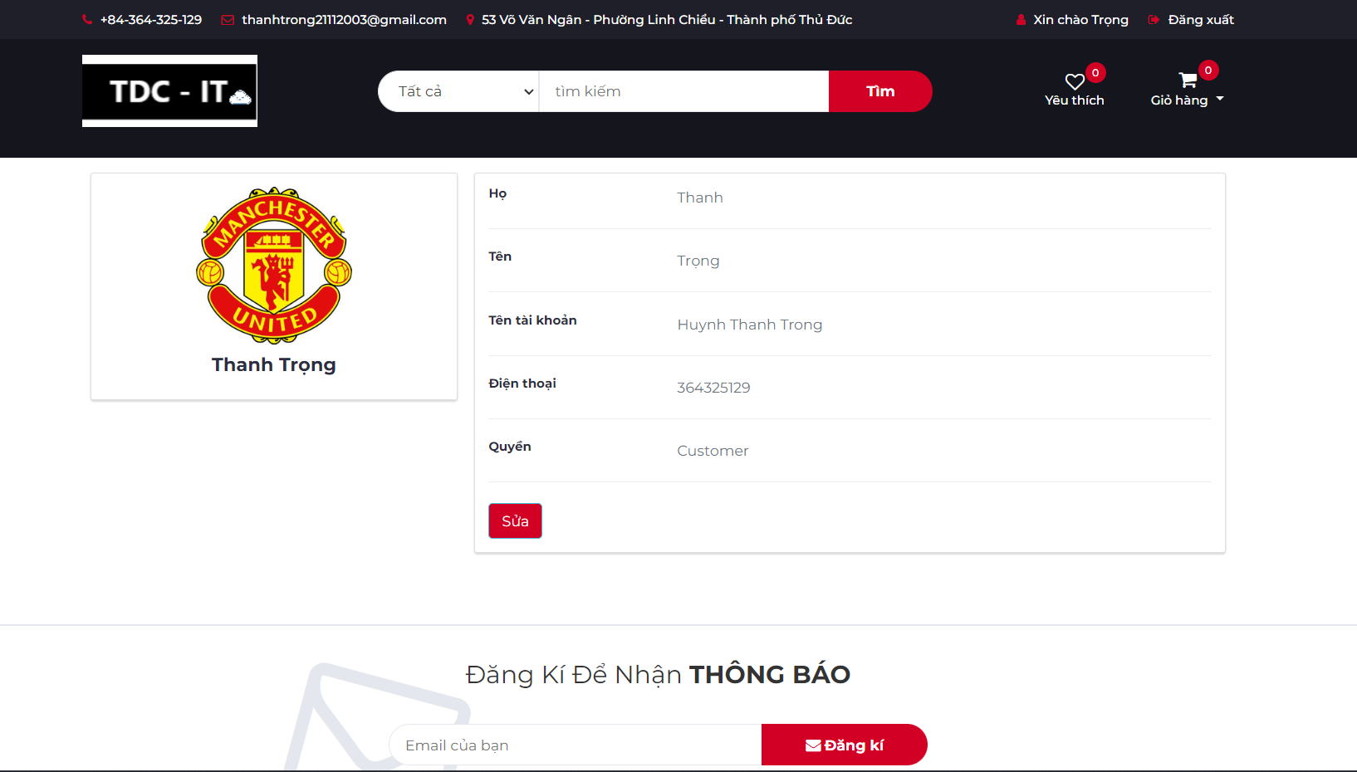

1. Đăng nhập admin

* user: admin
* password: 123

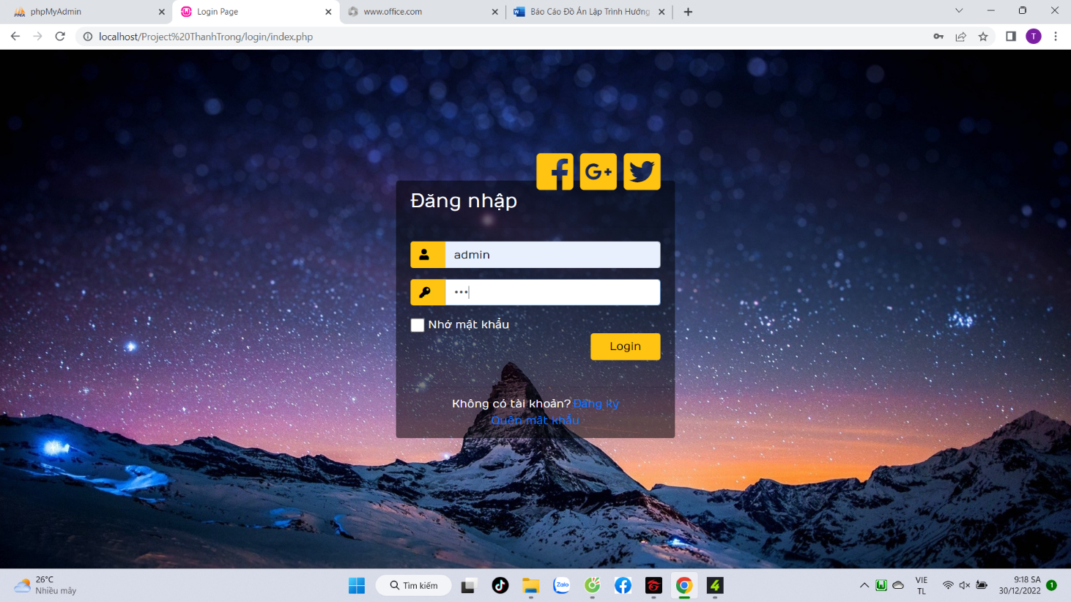

* Đăng Nhập thành công sẽ chuyển vào trang chủ của Admin

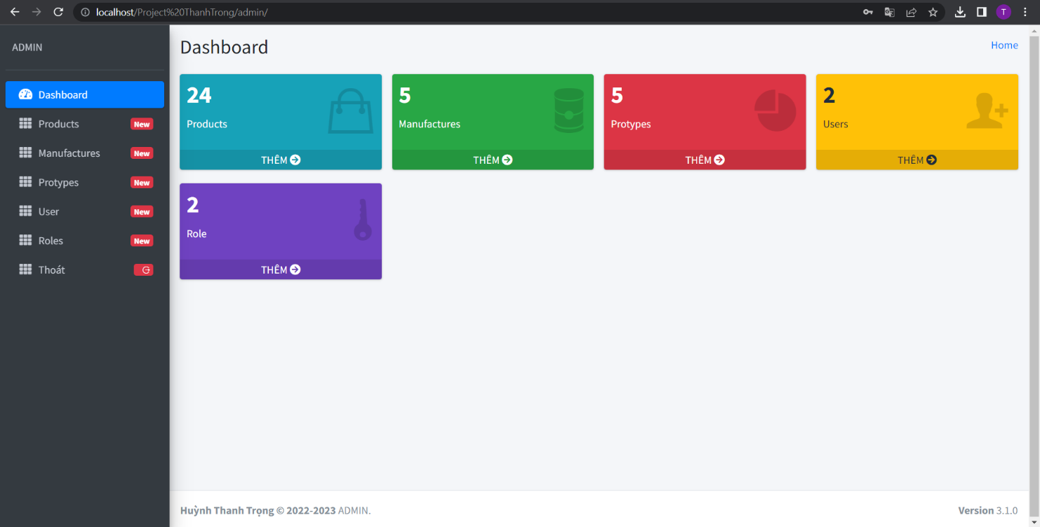

* Khi Nhấn vào mục “ Products ” sẽ chuyển qua trang Products

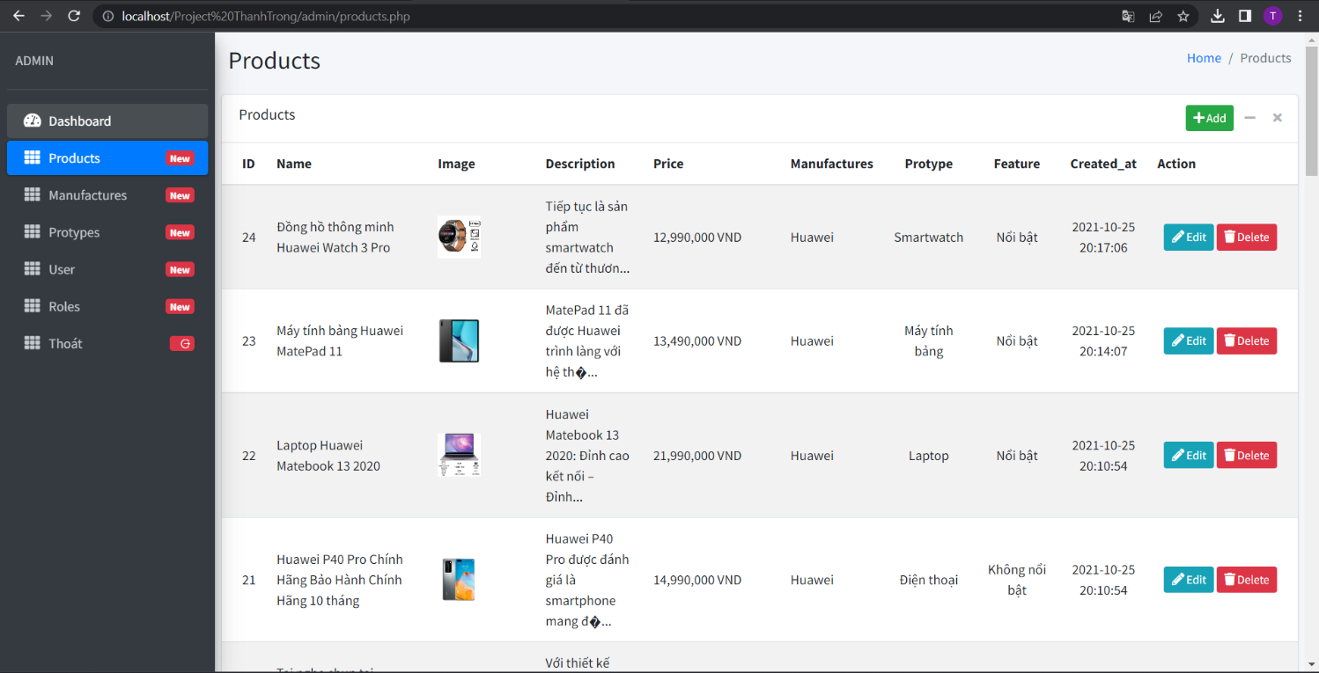

* Khi nhấn vào nút add sẽ chuyển sang trang thêm Products

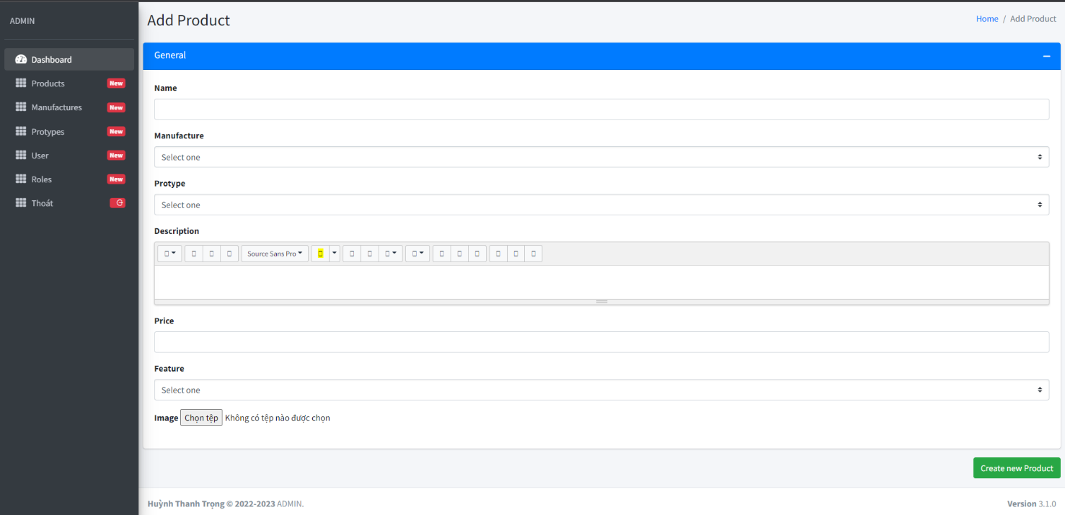

* Điền thông tin Name, Manufacture, Protype, Description, Price, Feature và chọn tệp hình ảnh rồi ấn “ Create new Product” để thêm sản
* nếu không thêm đầy đủ thông tin sẽ thông báo thêm không thành công
* Khi thêm thành công bên trang chủ người dùng sẽ hiển thị sản phẩm vừa

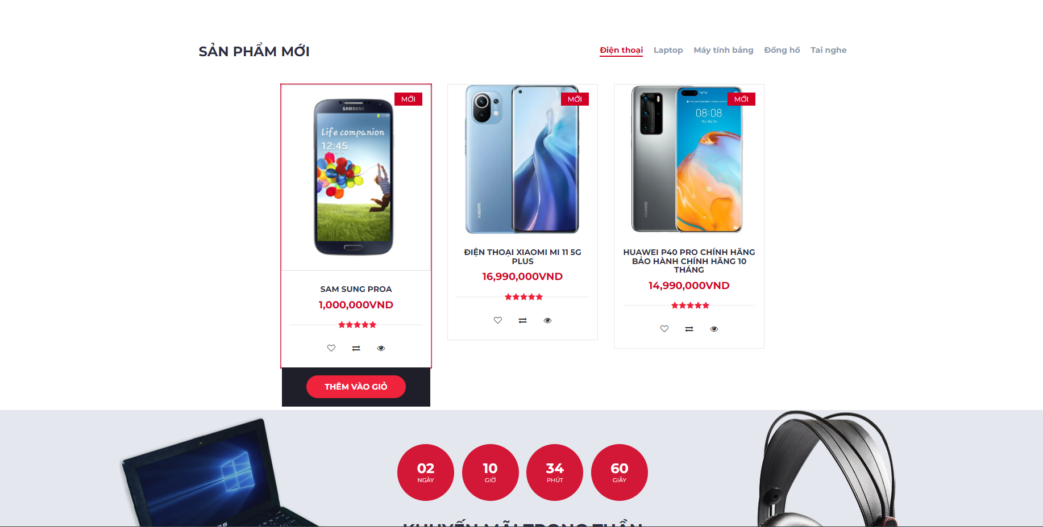

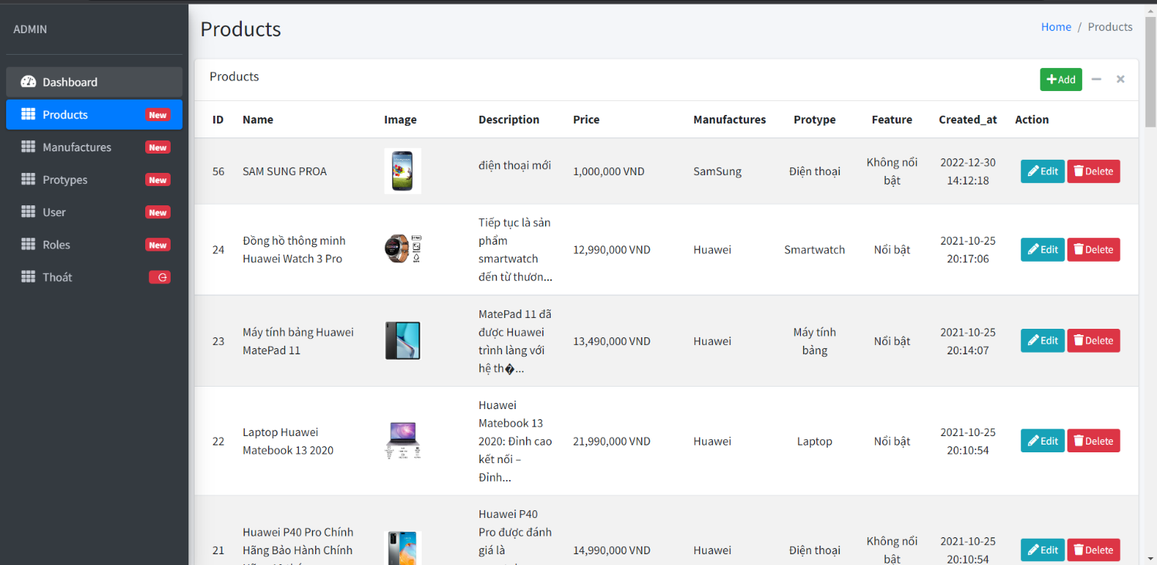

* Nhấn vào “ Edit ” để chuyển sang trang sửa sản phẩm

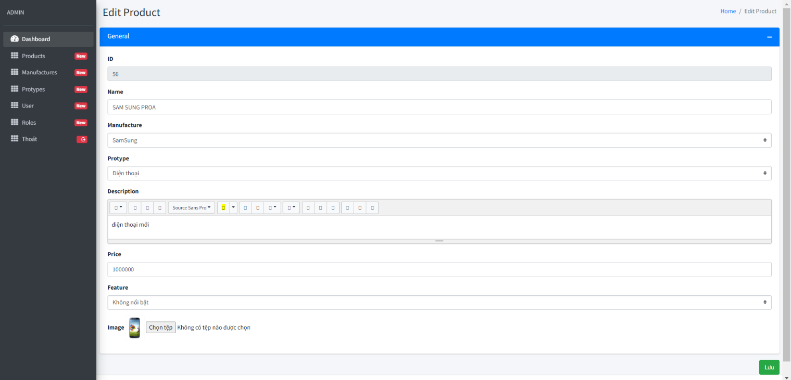

* Điền thông tin cần sửa rồi ấn nút lưu để lưu thông tin được sửa và chuyển về trang products

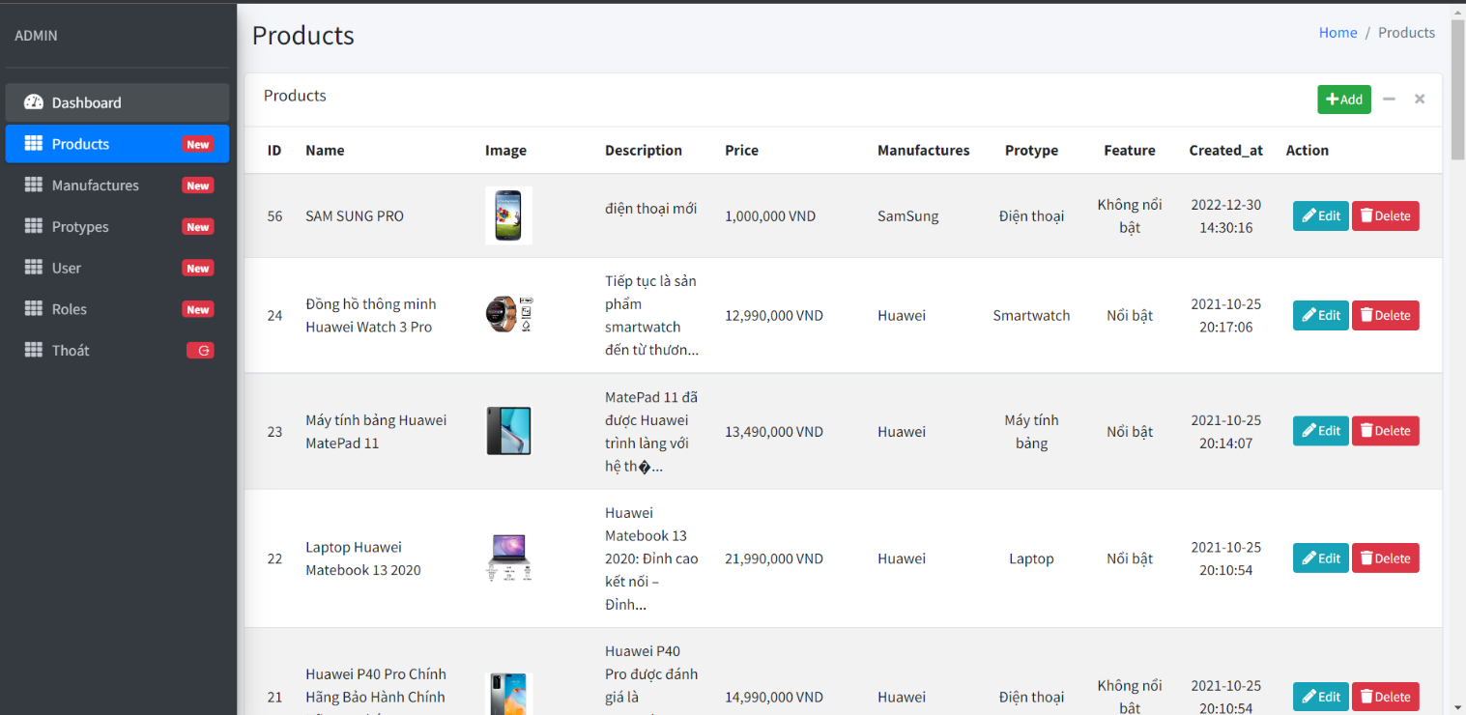

* nhấn nút Delete để xóa sản phẩm

Manufacture

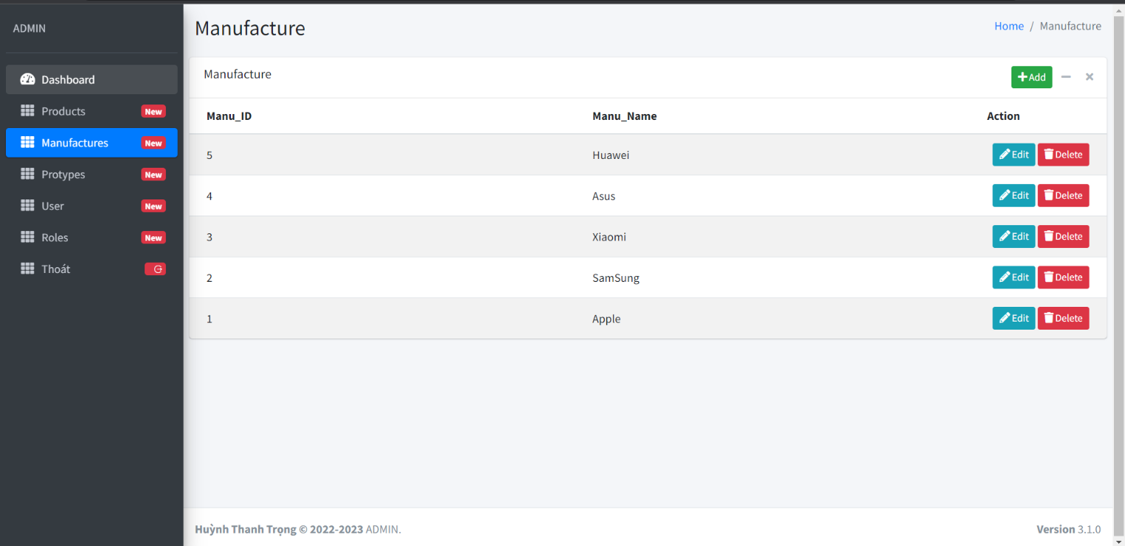

* Nhấn nút add để sang trang add manufacture

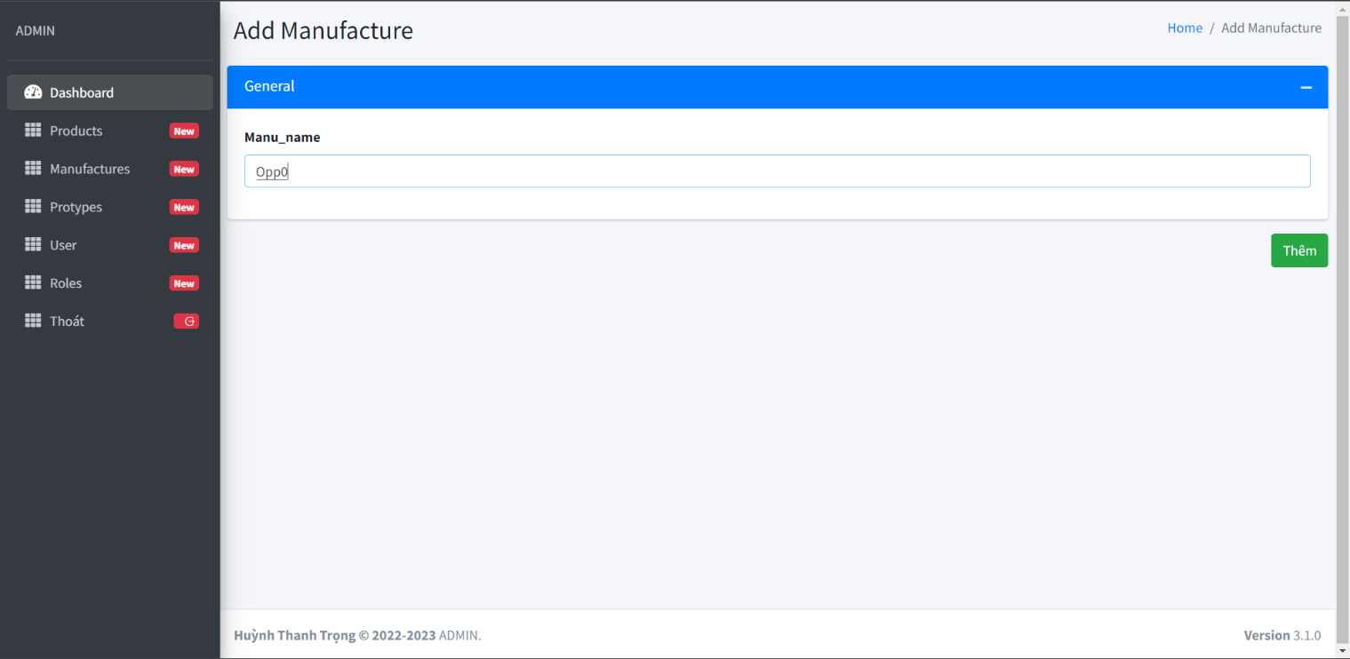

* Nhập name của manufacture rồi nhấn thêm
* Khi Thêm thành công sẽ chuyển sang trang manufacture

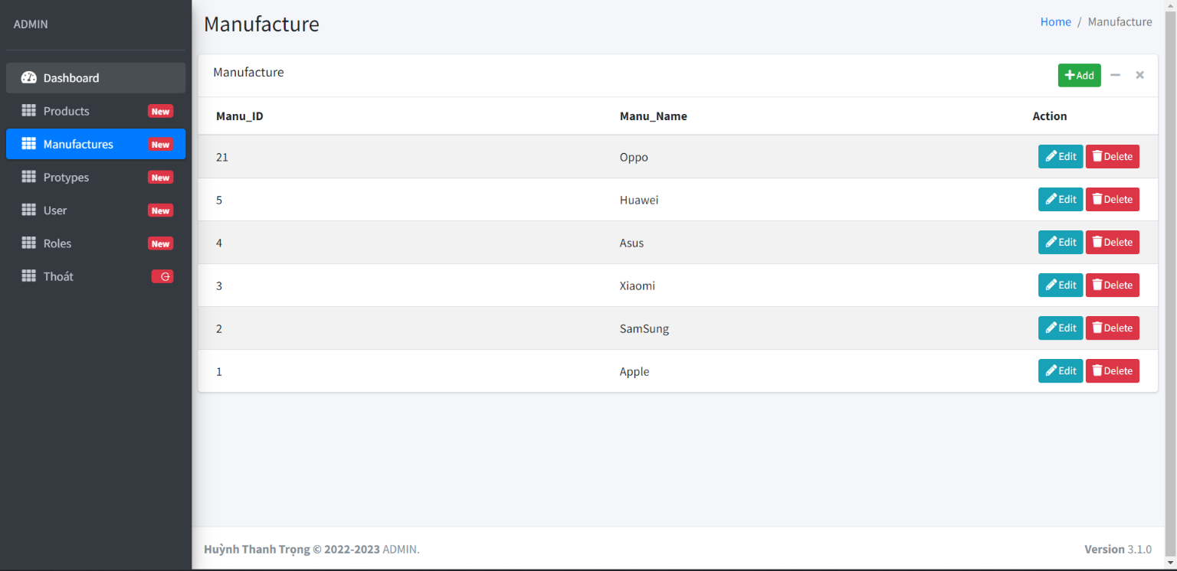

* Nhấn Edit để chuyển sang trang edut manufacture

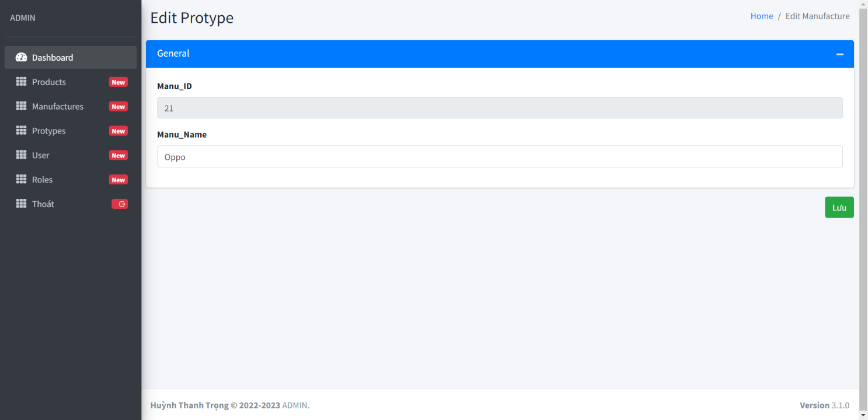

* Nhập thông tin cần sửa rồi nhấn Lưu để lưu thông tin
* Khi lưu thành công sẽ chuyển lại trang manufacture

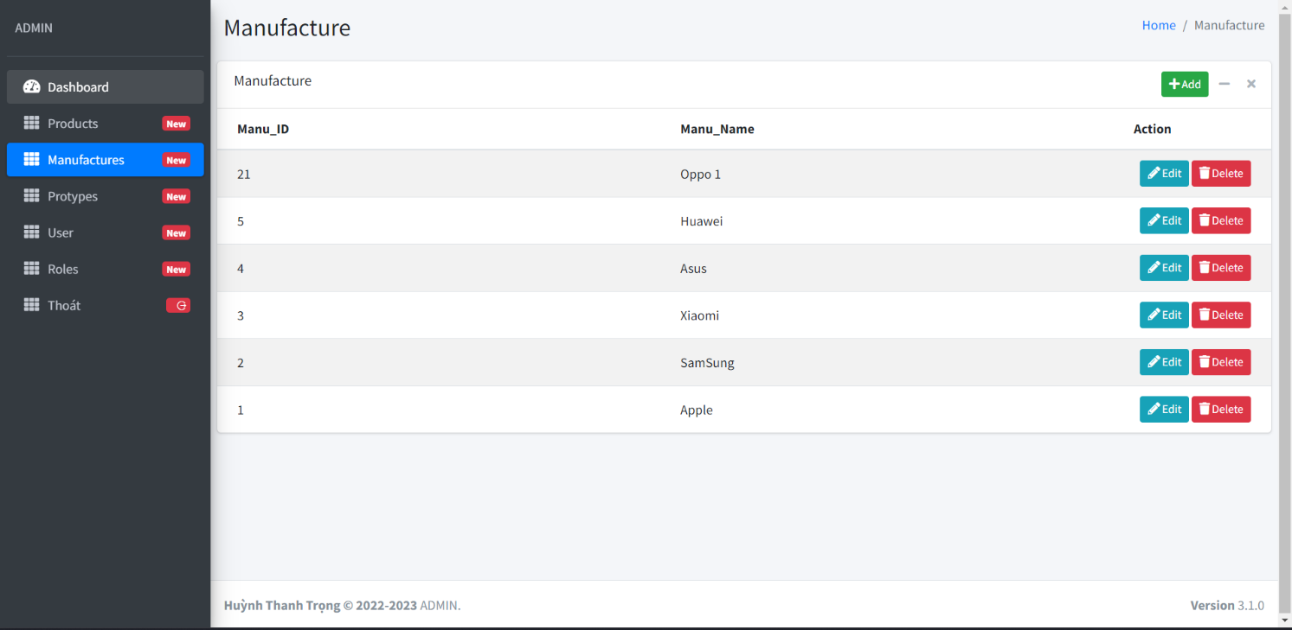

* Nhấn delete để xóa

Protypes

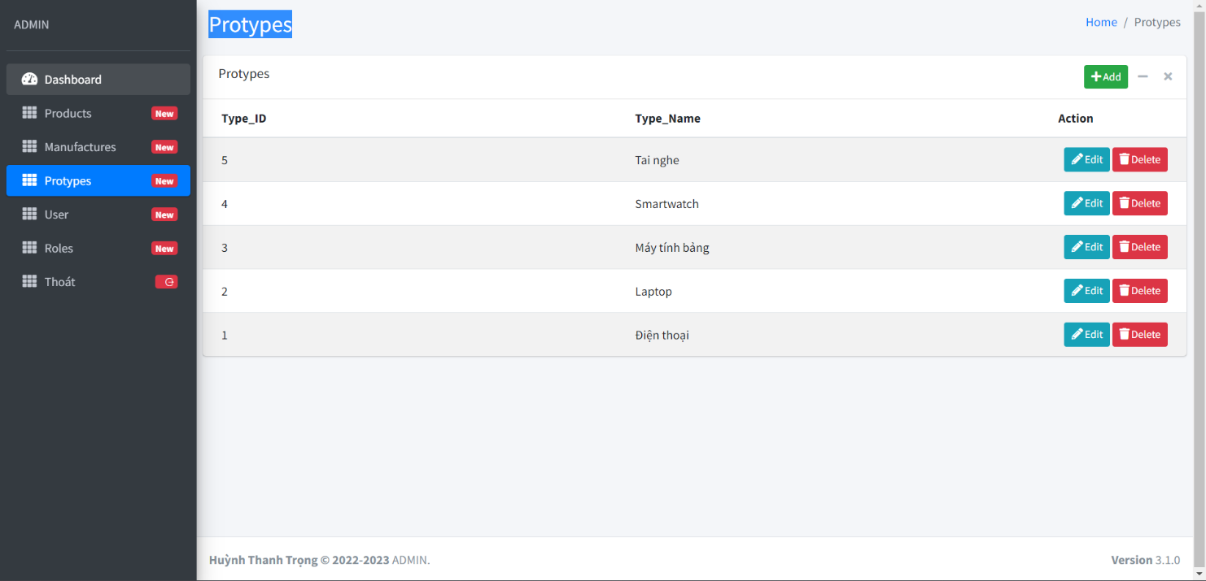

* Nhấn nút add để chuyển sang trang add Protypes

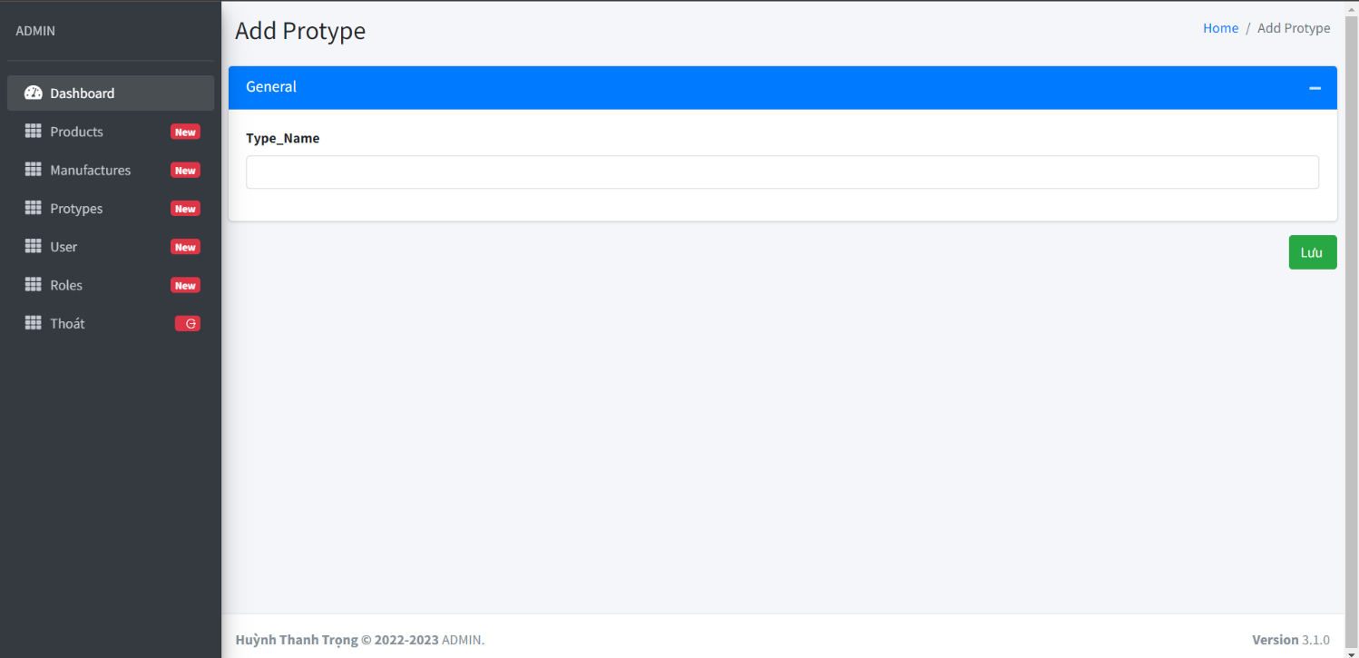

* Nhập thông tin rồi nhấn Lưu để thêm 1 Protype
* Thêm thành công sẽ quay lại trang Protypes

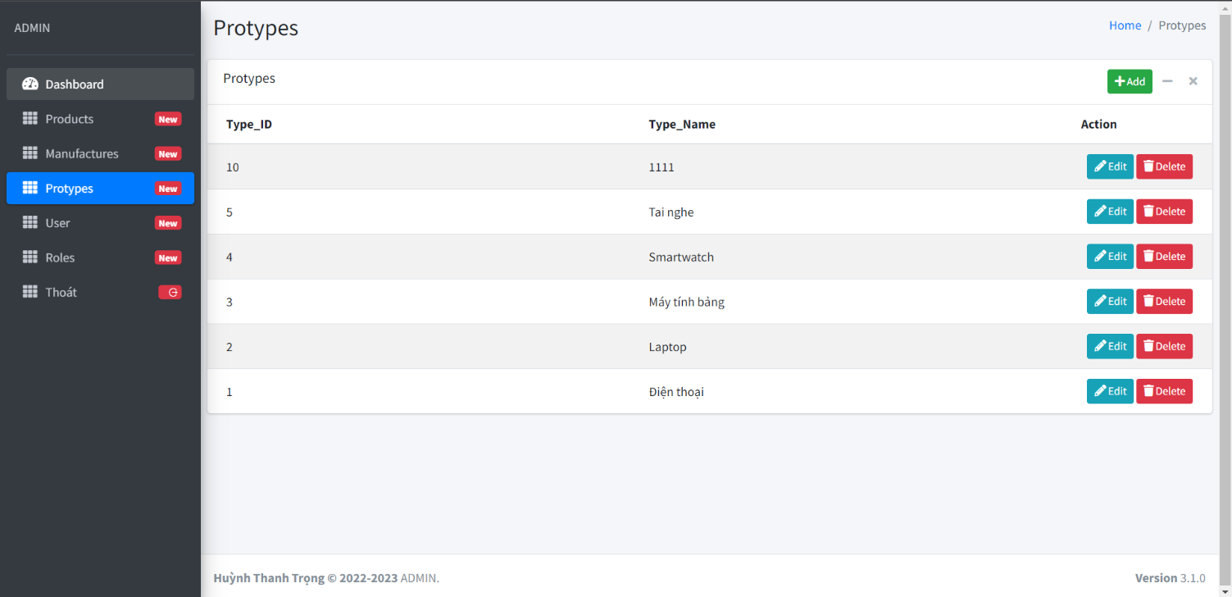

* Nhấn edit để chuyển sang trang edit

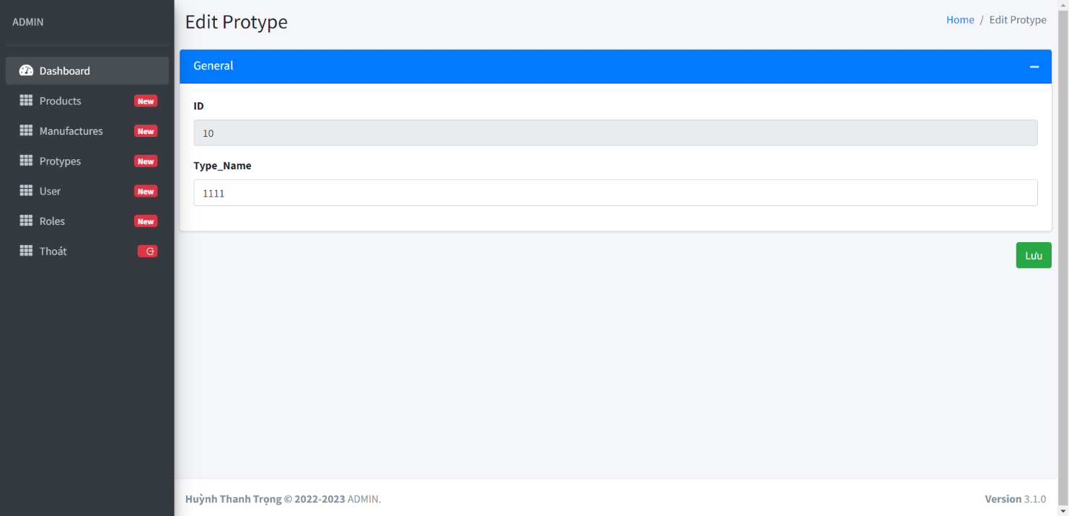

* Nhập thông tin cần sửa rồi nhấn nút lưu để lưu thông tin được sửa
* sửa thành công sẽ quay về trang protype

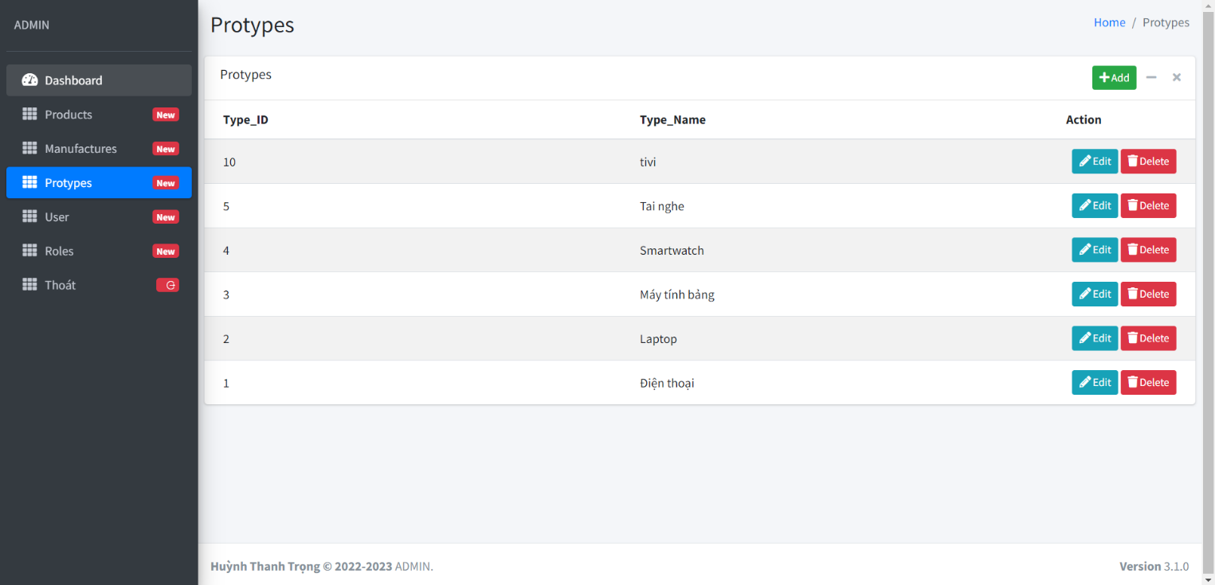

* Nhấn delete để xóa

User

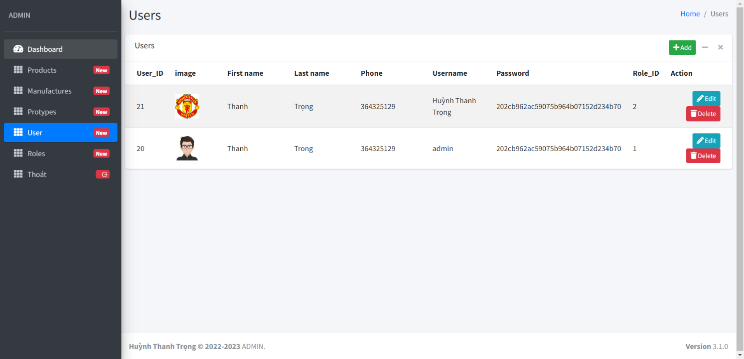

* Nhấn nút add để chuyển sang trang add User

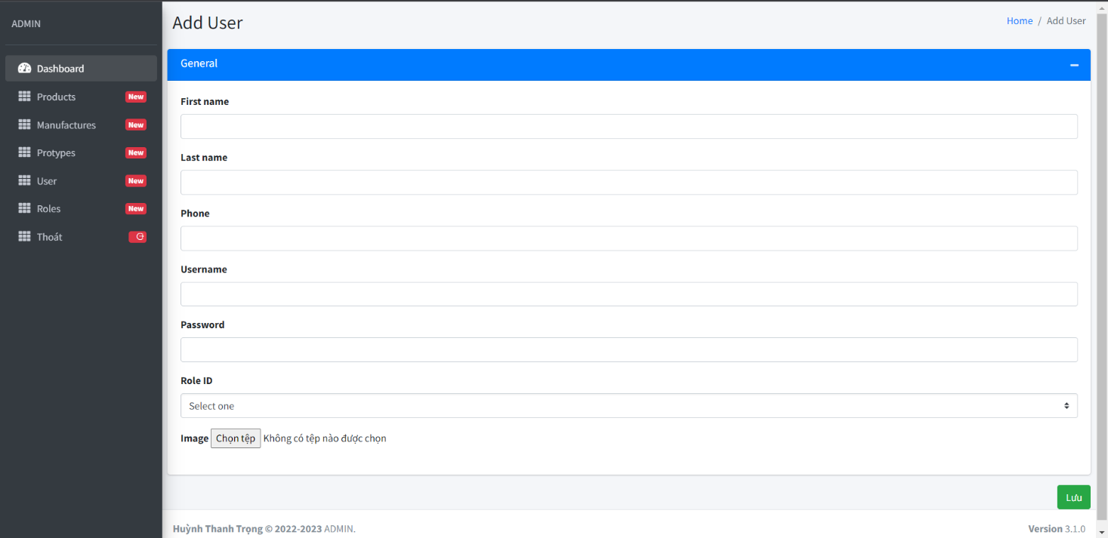

* Nhập thông tin rồi nhấn Lưu để thêm 1 User
* Thêm thành công sẽ quay lại trang User

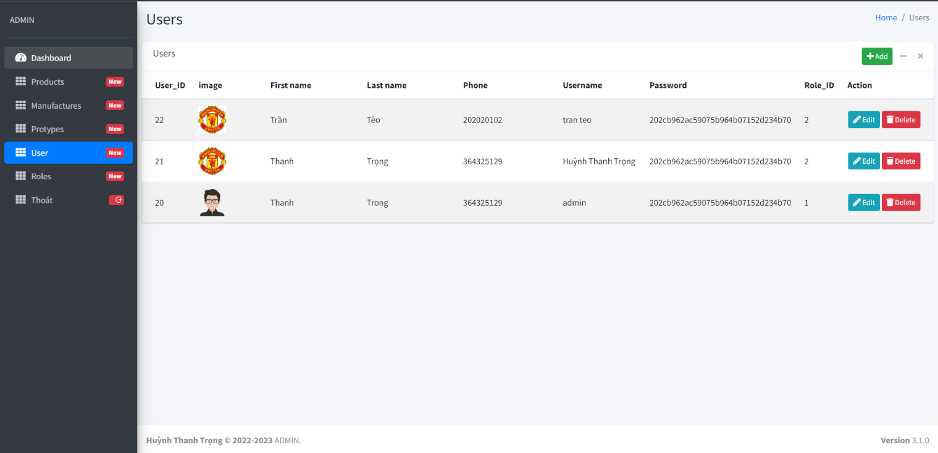

* Nhấn edit để chuyển sang trang edit

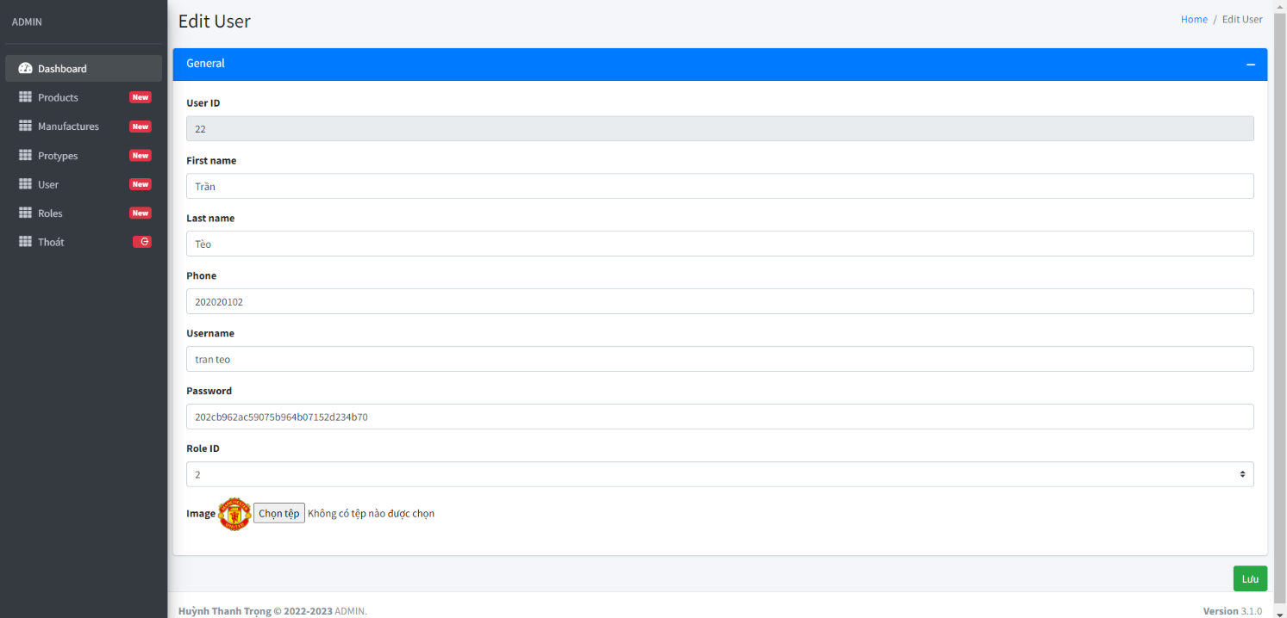

* Nhập thông tin cần sửa rồi nhấn nút lưu để lưu thông tin được sửa
* sửa thành công sẽ quay về trang UserUser

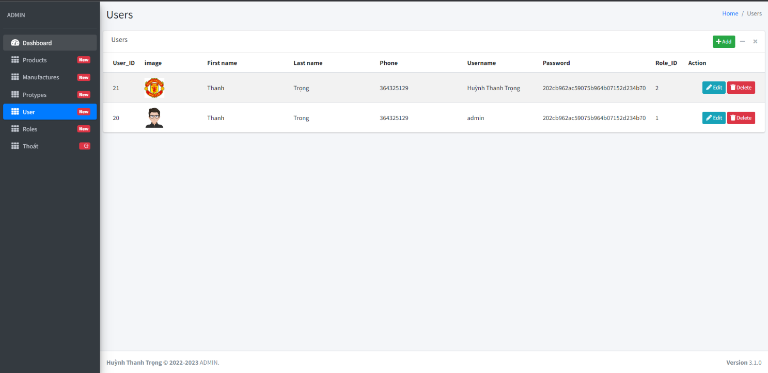

* Nhấn delete để xóa

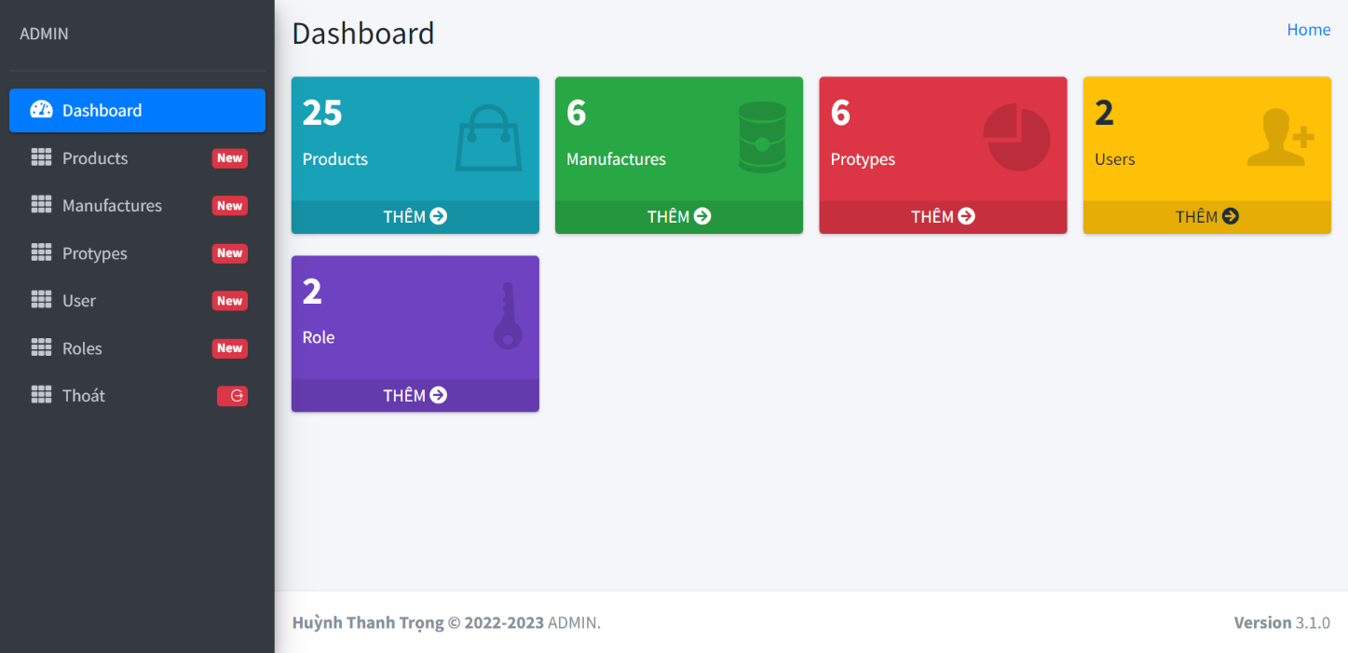

* Nhấn nút Thoát để trở về trang đăng nhập